

**UNIVERSIDAD NACIONAL**

**DE INGENIERA (UNI)**

**TRABAJO DE INTRODUCCION A LA PROGRAMACION**

**NOMBRE:** MAURICIO MIGUEL GARCIA MARTINICA

**CARRERA: INGENIERIA EN SISTEMAS**

**CARNET N°** : 2023-1238U

**AULA :** 1T1

**DOCENTE:** ING, CRISTOPHER ALEXANDER CHÁVEZ LARIOS

**MANAGUA, 25 DE MAYO DE 2024**

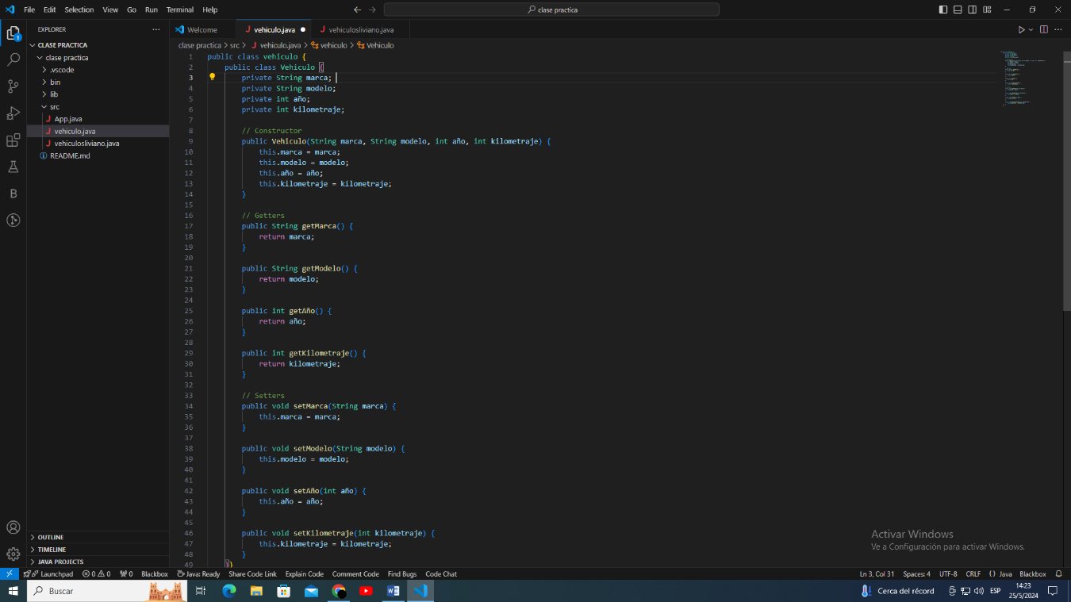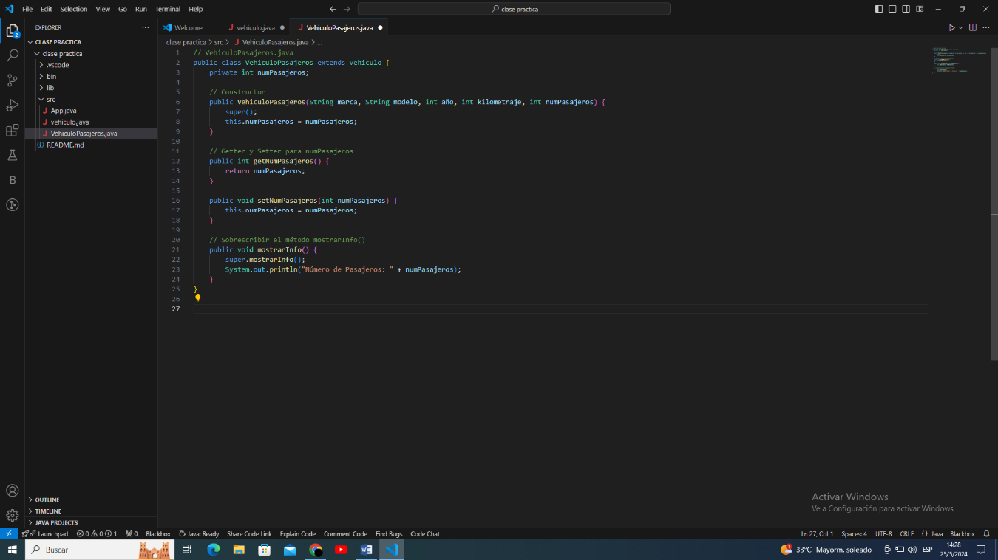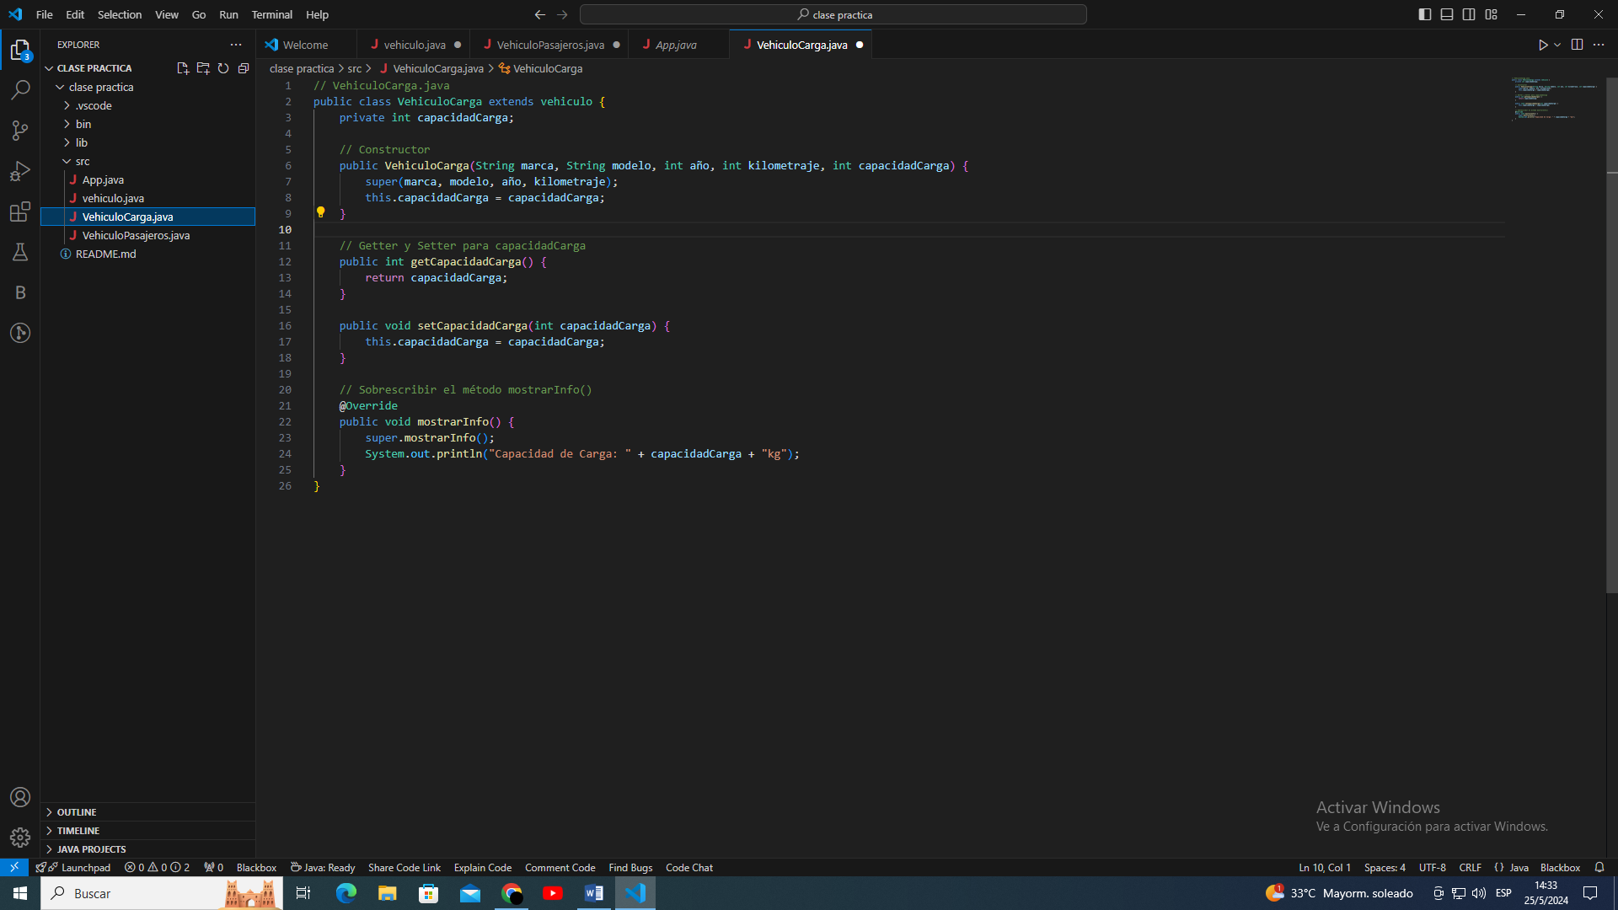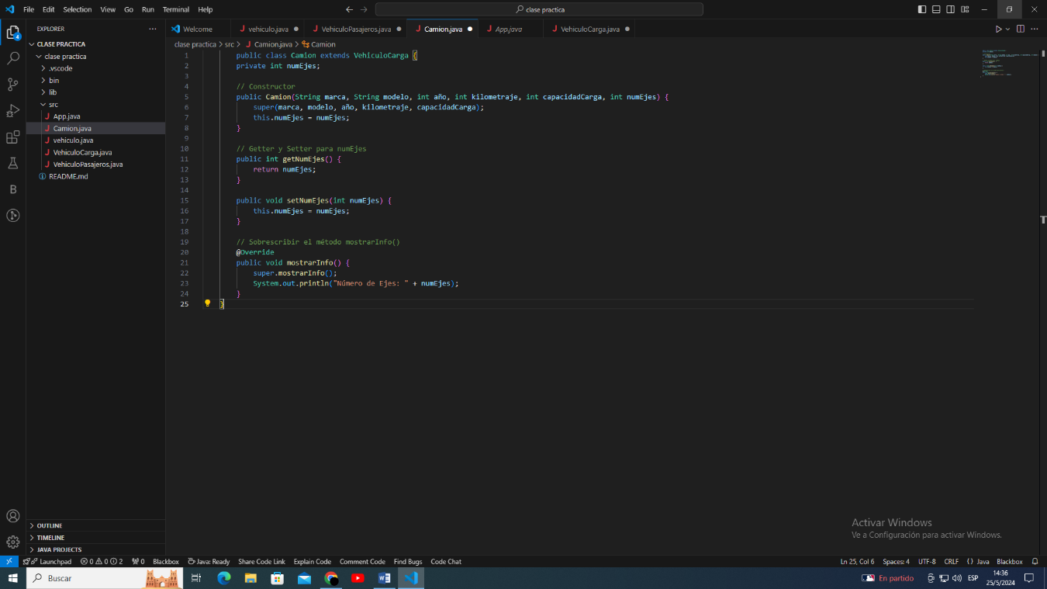

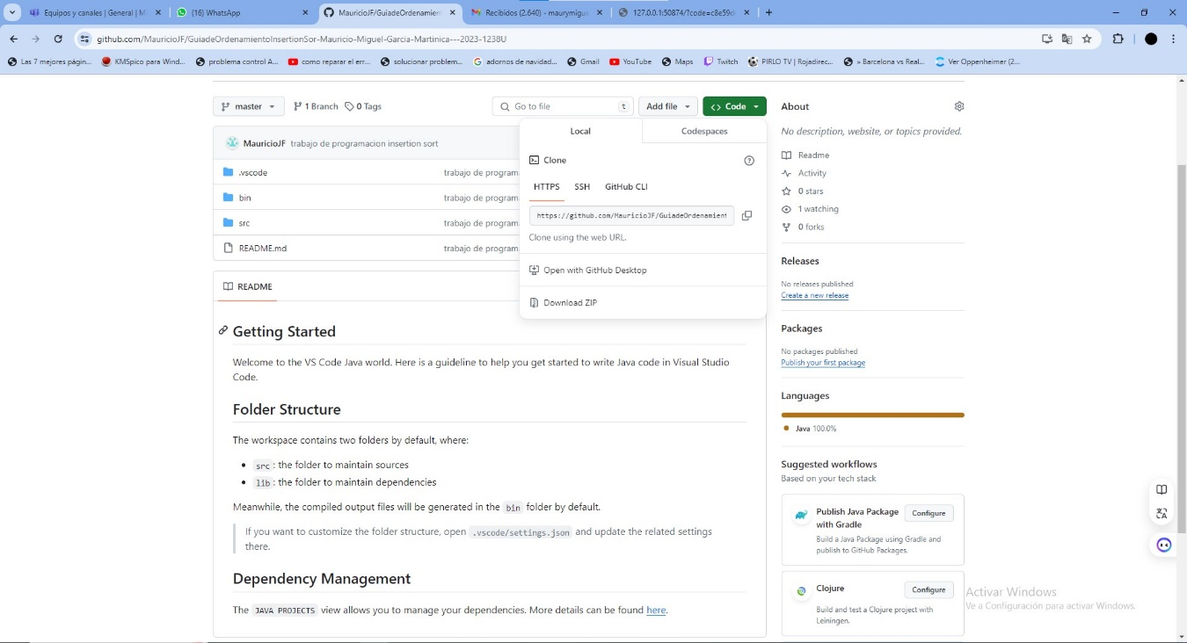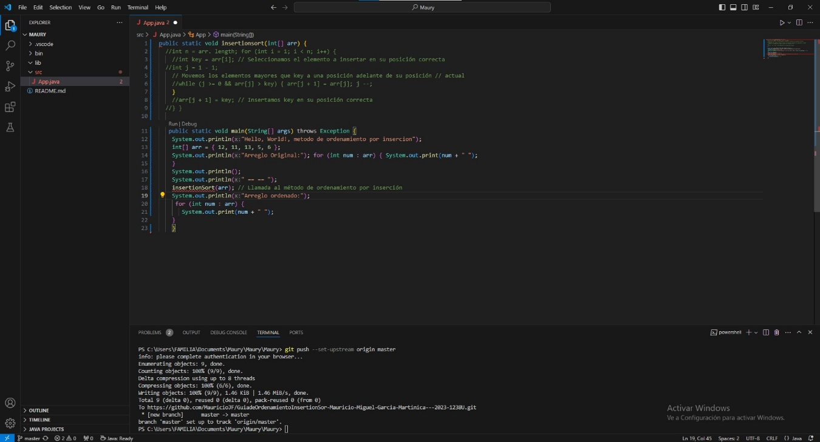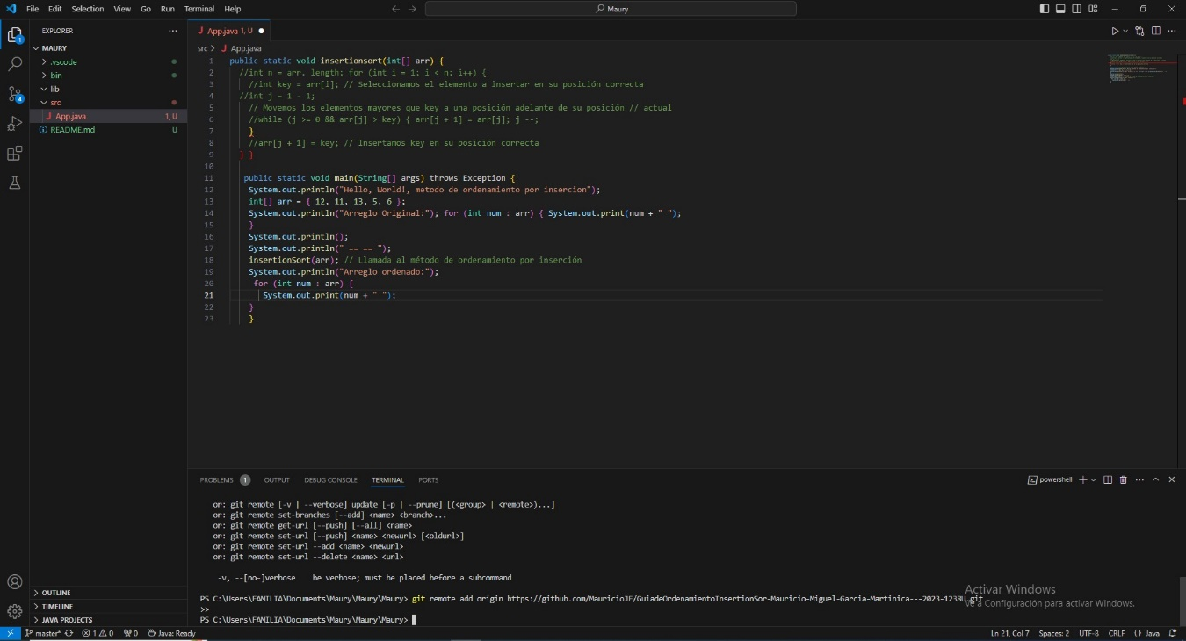

Agrego mis archivos y código dentro de la carpeta del repositorio que logró clonar. Utilizo el comando para agregar todos los archivos en el área de preparación (staging area) de Git. Si quiero agregar archivos específicos, utilizo para cada archivo.git add .git add nombre_archivo

Confirme los archivos agregados en el área de preparación utilizando el comando . Me aseguro de proporcionar una descripción significativa de los cambios realizados.git commit -m "Descripción breve de los cambios"

Finalmente, subo los cambios al repositorio remoto en GitHub utilizando el comando . Reemplazo con el nombre de la rama que quiero subir generalmente. git push origin nombre_ramanombre_ramamainmaster

Una vez que sube el repositorio, puedo verificar que los archivos y cambios estén disponibles en el repositorio en GitHub.